豊栄病院 地域医療連携室だより 平成２７年２月号

寒い日が続きますが、夕暮れは確実に遅くなりました。 いかがお過ごしですか？連携便りをお届けいたします。
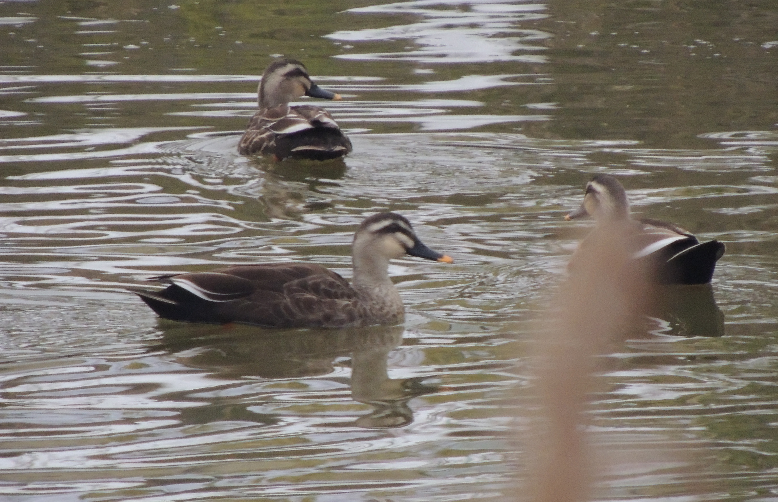
臨床検討会のお知らせ
日時；平成２７年３月１０日（火） 午後６時５０分から
場所；豊栄病院 健診棟２階 多目的ホール
●１月の臨床検討会で、糖尿病透析予防外来のまとめの話をいたしました。糖尿病性腎症が疑われる方がいらっしゃれば、柄澤あるいは菊地の外来に、ご紹介をお願いいたします。
●１月より新しい先生が加わりました。
１月から豊栄病院外科に勤務しております小山俊太郎です。昭和６１年新潟大学医学部を卒業し、旧外科学第一講座での研修を経て県立新発田病院に１６年間勤務ののち、この度異動いたしました。前任地では主に「肝胆膵の外科」を担当し自分の専門に特化した診療を行っていましたが、当院では幅広い疾患に対する外科診療が求められる為、現在はモードチェンジに四苦八苦している状態です。いち早く当院での診療に慣れ住民の方々・近隣医療機関の諸先生方のお力に成れるべく頑張っています。肝胆膵の疾患は診断・治療に高度な検査手技・大手術を要する場合もあり、全てを当院で対処するのはなかなか難しいかとは存じますが、診断・治療に苦慮するような症例がありましたらご相談下さい。当院での治療のみならず、high volume centerへのご紹介も含めて適切に対処していきたいと思っております。今まで同様に豊栄病院の外科をどうぞよろしくお願いいたします（小山俊太郎）。
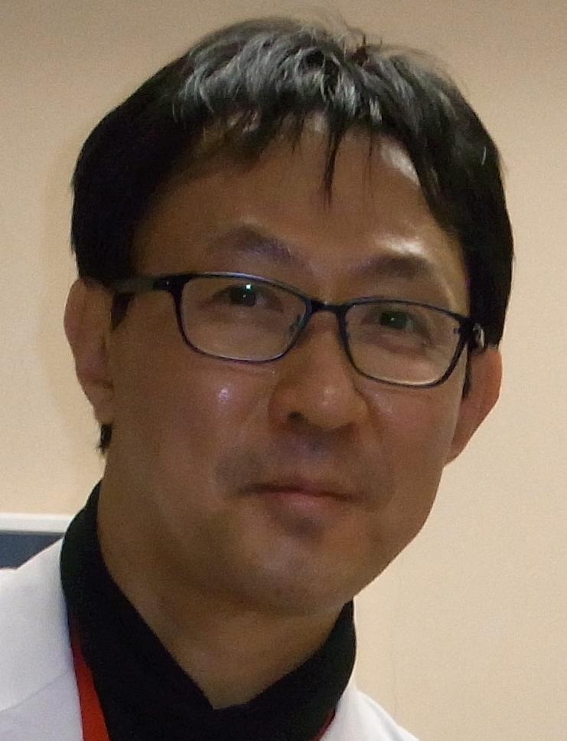
●先月から始まりました常勤医の自己紹介です。今回は富山副院長です。
私は昭和５６年秋田大学の第６期生として卒業、その後新潟大学第一外科に入局、１年目は大学で、２年目は村上病院で研修しました。肝胆道系の研究のため昭和５８年大学院に入り昭和６２年に学位習得、昭和６２年７月から１年間オハイオ医大に研究員として勤務しました。
帰国後は大学病院を始め、六日町病院、新潟市民病院、秋田赤十字病院、日本歯科大病院、新潟大学病院助手、佐渡総合病院を勤務しました。平成６年に嘉山にあった豊栄病院に就職し、昨年で勤務２０年になりました。
病院の移転新築後は年間約２５０例の一般消化器外科手術を行って参りました。平成２０年より年間３００例を超えるようになり一昨年は３５８例の手術を行いました。
ますます高齢化の進む北区での消化器手術を支えるため堅忍不抜の心を忘れぬようこれからも努めます（富山武美）。
●今回OSCはお休みです。満床とインフルで、ベッドコントロールが大変です。もう１月こんな感じが続くのでしょうか？早く暖かくなれ。 編集 副院長 柄澤良

